ÉVALUATION
CLASSE : Première STD2A
VOIE : ☐ Générale ☒ Technologique ☐ Toutes voies (LV)
ENSEIGNEMENT : physique-chimie
DURÉE DE L’ÉPREUVE : 2 h 00
Niveaux visés (LV) : LVA LVB
Axes de programme :
CALCULATRICE AUTORISÉE : ☒Oui ☐ Non
DICTIONNAIRE AUTORISÉ : ☐Oui ☒ Non

☐ Ce sujet contient des parties à rendre par le candidat avec sa copie. De ce fait, il ne peut être dupliqué et doit être imprimé pour chaque candidat afin d’assurer ensuite sa bonne numérisation.
☐ Ce sujet intègre des éléments en couleur. S’il est choisi par l’équipe pédagogique, il est nécessaire que chaque élève dispose d’une impression en couleur.
☐ Ce sujet contient des pièces jointes de type audio ou vidéo qu’il faudra télécharger et jouer le jour de l’épreuve.

Première partie (10 points)

LE BÉTON, MATÉRIAU D’ARCHITECTE

Le béton est composé de ciment, de sable, d’eau et de graviers.
Questions (on s’aidera des documents ci-dessous)

- À quelle classe de matériau appartient le « béton armé » ?
- Dans le béton armé sain, les armatures en acier sont entourées d’une couche protectrice faite d’un autre matériau.
a. À quelle catégorie de matériau appartient l’acier ?
b. Donner la constitution de l’acier.
c. Pour l’aluminium par exemple, comment se nomme le phénomène qui conduit naturellement à la formation d’une couche d’oxyde d’aluminium protectrice ?
- Le fer est oxydé par le dioxygène en milieu basique. Pour simplifier, les deux demi-équations suivantes peuvent modéliser cette transformation :
Fe + 3 HO⁻ → Fe(OH)₃ + 3 e⁻ (1)
O₂ + 4 e⁻ + 2 H₂O → 4 HO⁻ (2)
En déduire l’équation modélisant la corrosion du fer par le dioxygène en milieu basique.
- a. Expliquer pourquoi cette réaction entraîne l’éclatement du béton.
b. Quelles sont les conséquences de cet éclatement ?
- Quels sont les deux moyens d’obtenir un béton translucide ?
- La résine polymère utilisée dans le béton translucide baptisée « PXL », est composée essentiellement de polyméthacrylate de méthyle (PMMA) aussi connue sous le nom commercial Plexiglas®.
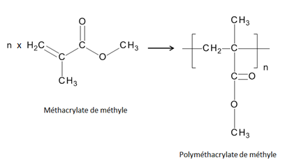

a. Représenter la formule topologique du méthacrylate de méthyle.
b. Indiquer le type de polymérisation permettant l’obtention du PMMA à partir du méthacrylate de méthyle.
c. Le PMMA est transparent et un polymère transparent est toujours amorphe. Définir le sens du mot amorphe.
d. Le PMMA est un polymère thermoplastique. Définir le terme thermoplastique.
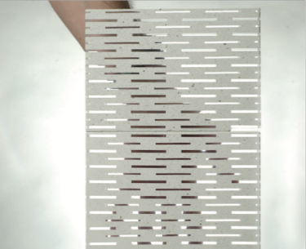
- Un béton translucide préfabriqué est conçu en insérant 33 à 35 morceaux de Plexiglas® par panneau. Chaque inclusion de matière transparente a pour dimensions :
5 cm x 1 cm x 0,5 cm.
a. Montrer qu’il faut insérer au moins 99 g de polyméthacrylate de méthyle par panneau. La masse volumique du PMMA est ρ = 1,2 g/cm³.
b. La masse volumique du verre à vitre vaut environ 2,5 g/cm³, comme celle du béton. Indiquer l’un des avantages
à utiliser du polyméthacrylate de méthyle à la place du verre dans ces panneaux.
Panneau i.light
https://fr.i-nova.net/fr/content?articleId=1545767

Documents

Le béton armé

Le béton armé correspond à l’association du béton avec des armatures métalliques afin d’obtenir un matériau qui allie la résistance à la compression du béton à la résistance à la traction de l’acier. Il est très utilisé en construction et en architecture.
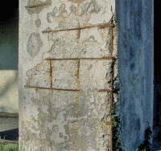
Dans le béton armé sain, les armatures en acier sont entourées d’une couche protectrice d’hydroxydes de calcium qui le protègent de la corrosion. Lorsque des agents agressifs de l’atmosphère pénètrent dans le béton et atteignent les armatures, ils dégradent la couche protectrice ce qui expose l’acier à la corrosion. Le fer de l’acier s’oxyde en donnant des produits d’oxydation plus volumineux que le volume initial du fer. Sur la photo ci-contre, on constate les conséquences de l’éclatement du béton.

Phénomène de corrosion d’un pilier en béton armé

Des bétons translucides pour jouer avec la lumière

D’après : https://bybeton.fr/grand_format/betons-translucides-jouer-lumiere
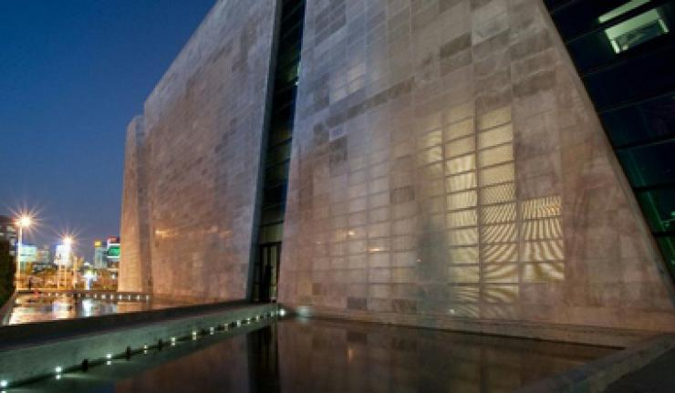
Le béton translucide est apparu il y a une quinzaine d’années. À la robustesse et à la durabilité du béton, vient s’ajouter la possibilité de laisser passer la lumière dans un but esthétique mais aussi fonctionnel. L’apport de luminosité naturelle dans une pièce ou un bâtiment est en effet une solution pour réduire l’éclairage artificiel et donc sa consommation d’énergie. La lumière diffuse des bétons translucides permet aussi de jouer avec les
Une réalisation lumineuse réalisée en 2010 : le pavillon italien de l’exposition universelle de Shanghai.
ombres et les transparences au niveau des
façades ou des intérieurs. Une application idéale
pour des créations architecturales originales.
Les bétons translucides font appel à deux solutions.
La première consiste à modifier les formulations du béton :
l’insertion de morceaux de verre ou encore l’injection de résines polymères dans la matrice cimentaire permet de rendre le matériau translucide tout en conservant une résistance satisfaisante. La deuxième technologie porte sur l’utilisation de fibres optiques dans la matrice afin de laisser passer la lumière de part en part. En utilisant des systèmes électriques simples, il est également possible de faire varier l’intensité et la coloration lumineuse de la paroi. »

Deuxième partie (sur 10 points)

PROJETER UNE ŒUVRE AU MUSÉE

Le développement des œuvres artistiques numériques, ainsi que le souhait de projeter des courts-métrages documentant la vie et l’œuvre des artistes, ont poussé de nombreux musées à équiper certaines de leurs salles de vidéoprojecteurs. Les visiteurs se trouvent alors immergés dans l’œuvre ou dans le processus créatif des artistes, pour des expériences nouvelles, voire inédites.

Contexte de travail
Il s’agit de participer au choix et à l’installation d’un vidéoprojecteur permettant la projection d’un film dans une salle d’exposition d’un musée. L’artiste a souhaité que le public puisse profiter de son œuvre dans une salle éclairée, sans être perturbé par le bruit du vidéoprojecteur.

Questions (on s’aidera des documents ci-dessous)
- Donner les définitions du flux lumineux et de l’éclairement.
- Calculer le flux lumineux $Φ$ permettant de regarder une œuvre filmée dans une salle d’exposition éclairée, sur une surface S égale à 1,50 m².
- Décrire les phénomènes physiques mis en œuvre dans une lampe de type LED.
- Proposer un modèle de vidéoprojecteur parmi les trois retenus, compte tenu de son utilisation, en présentant la réponse soit sous forme de texte soit à l’aide de schémas.
- À l’aide d’un calcul ou d’une construction graphique, déterminer si le vidéoprojecteur a été installé à la bonne distance de l’écran, sachant que l’objet lumineux a une hauteur égale à 5,0 cm, qu’il est placé à une distance égale à 10,5 cm en avant la lentille équipant le vidéoprojecteur, et sachant que l’artiste souhaite avoir une image mesurant au maximum 1,0 m de hauteur.

Document 1 - Qu’est-ce qu’un vidéoprojecteur ?

Un vidéoprojecteur est un appareil de projection conçu pour reproduire une source vidéo dite vidéogramme ou informatique, sur un écran séparé ou sur une surface murale blanche.
Il existe trois types de technologies pour le grand public :
- La technologie LED : c’est ici une lampe à diode électroluminescente qui génère l’image projetée. Il en résulte une luminosité assez faible mais des contrastes élevés.
- La technologie DLP : le fonctionnement est basé sur la rotation d’une roue chromatique devant une puissante lampe. Il en résulte une luminosité importante et un contraste très intense.
- La technologie LCD : les images sont produites grâce à des filtres polarisant la lumière qui éteint ou non les pixels de couleur. Il en résulte une définition extrêmement fine des couleurs et des images.

Document 2 - Schéma de la salle du musée
D’après Wikipédia et https://videoprojecteurcenter.fr
Le vidéoprojecteur est suspendu au bout d’un mât fixé au plafond de la salle.
L’image est projetée directement sur le mur de la salle.
Image projetée directement sur le mur
2,0 m
vidéoprojecteur

Document 3 - Quelques rappels de photométrie

Le flux lumineux $Φ$ en lumens (lm) et l’éclairement $E$ en lux (lx) sont liés par la relation suivante, faisant intervenir la surface éclairée S (en m²) : $Φ=E×S$

Document 4 - Quelques valeurs repères d’éclairement

Situation | Éclairement
Pleine lune | 0,5 lx
Lumière d'une bougie | 10 lx
Rue de nuit bien éclairée | 20 - 70 lx
Appartement lumière artificielle | 100 lx
Bureau, atelier | 200 - 3 000 lx
Grand magasin | 500 - 700 lx
Écran dans une salle éclairée | 1 500 lx
Studio ciné / TV | 2 000 lx
Extérieur à l'ombre | 10 000 - 15 000 lx
Ciel couvert | 25 000 - 30 000 lx
Soleil "moyen" | 48 000 lx
Plein soleil | 50 000 - 100 000 lx

Document 5 - Température de couleur d’un vidéoprojecteur.

Pour les télévisions ou les vidéoprojecteurs, on applique en général la norme colorimétrique Rec. 709. Celle-ci impose que l’image ait une température de couleur de 6 500 K (étalon colorimétrique D65).
Pour satisfaire à cette norme, l’idéal est de calibrer le diffuseur d’images. En effet, c’est le seul moyen d’être sûr que les couleurs correspondent à celles voulues par l’artiste.
Si la température de couleur moyenne sur l’ensemble de l’échelle des gris est inférieure à cette valeur, les images auront une teinte chaude, légèrement jaune orangée. À l’inverse, si elle est supérieure à 6 500 K, les images auront une teinte froide, légèrement bleutée.

Document 6 - Trois modèles de vidéoprojecteurs et leurs caractéristiques
D’après https://homecinema-tendances.eu
Compte tenu de la contrainte imposée par l’artiste sur le bruit généré par les vidéoprojecteurs, trois modèles peu bruyants ont été retenus. On donne ci-dessous quelques caractéristiques techniques pour chacun des modèles, ainsi que la technologie utilisée pour la lampe équipant chaque modèle.

Vidéoprojecteur | Modèle 1 | Modèle 2 | Modèle 3
Flux lumineux (lm) | 2 000 - 5 000 | 2 000 - 4 000 | 2 200 - 2 500
Technologie utilisée | DLP | LCD | LED
Durée de vie de la lampe (en mode standard) | 3 500 h | 8 000 h | 20 000 h
Focale (cm) | 10 | 10 | 10
IRC (indice de rendu des couleurs | 100 | 100 | 100
Consommation max  (en mode standard) | 290 W | 350 W | 100 W
Température de couleur | 6 200 K | 6 500 K | 7 200 K
Coût | 800 euros | 2 500 euros | 1 500 euros

